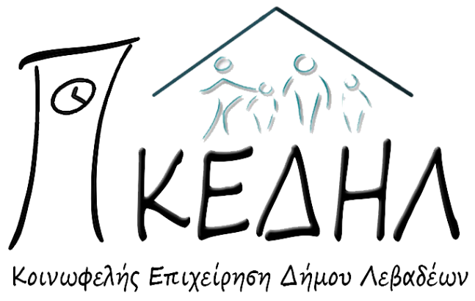

Λιβαδειά, 01/10/2020
ΔΕΛΤΙΟ ΤΥΠΟΥ
Η Κοινωφελής Επιχείρηση του Δήμου Λεβαδεών (Κ.Ε.ΔΗ.Λ), που υλοποιεί το πρόγραμμα «ESTIAII: Μίσθωση Διαμερισμάτων σε αιτούντες άσυλο στη Λιβαδειά», υποδέχτηκε σήμερα την Κινητή Ομάδα Υγείας του ΕΟΔΥ (ΚΟΜΥ Βοιωτίας) με σκοπό τον δειγματοληπτικό και προληπτικό έλεγχο των εργαζομένων του προγράμματος.
Οι προγραμματισμένες επισκέψεις του ΚΟΜΥ Βοιωτίας στα γραφεία της Κοινωφελούς Επιχείρησης γίνονται για προληπτικούς λόγους στο πλαίσιο ευθύνης και διασφάλισης της δημόσιας υγείας από την μετάδοση του ιού COVID-19. Μέχρι σήμερα, δεν έχει διαπιστωθεί κανένα κρούσμα τόσο από τους εργαζόμενους, όσο και από τους ωφελούμενους του προγράμματος.
Ο Πρόεδρος της ΚΕΔΗΛ, κ. Εμμανουήλ Τσεσμετζής, ευχαριστεί τον Δήμο Λεβαδέων για την πρωτοβουλία του να πραγματοποιηθεί ο έλεγχος στο σύνολο των εργαζομένων του ESTIA, καθώς και το νοσηλευτικό προσωπικό που παρείχε την υποστήριξη του κατά της διάρκεια της ιχνηλάτησης.

